

《电子设计自动化》
课程设计

题目：汉明码编码交织/解交织译码电路
院（系） 信息科学与工程学院
专 业 通信工程
届 别 2023级
班 级 通信工程1班
学 号 2315102026
姓 名 宋嘉诚
任课老师 彭盛亮

摘要
本课程设计基于EP2C5T144I8FPGA及STM32F407VET6单片机完成了一套汉明码编码交织/解交织译码电路及信息发送接收及显示的通信系统。STM32单片机系统作为信息的发送及接收载体，通过IPS屏幕显示发送的信息及通过FPGA信道传输过后的数据。FPGA系统进行信息的编解码及交解织操作由。由7个模块组成的图形输入，完成信息的获取、编码、交织、信道传输、解交织、译码、信息的发送共7个任务。两个系统通过IO连接，进行信息交换。目前系统能正常发送接收及显示信息，信道传输部分可以人为对传输过程产生特定的错误，信息的编解码部分符合预期，能对单比特的错误及一定数量的连续错误进行纠正，并传输纠正后的正确信息。

目 录
第一章 设计任务 1
1.1设计要求 1
1.2拓展功能。 1
1.2.1 FPAG拓展功能 1
1.2.2 单片机拓展功能 2
第二章 系统整体设计 3
2.1系统设计方案 3
2.1.1 FPGA系统设计方案 3
2.1.2 单片机系统设计方案 3
2.2工作原理 4
2.3各功能模块划分 4
2.3.1 FPGA系统模块划分 4
2.3.2单片机系统模块划分 5
第三章 功能模块设计 6
3.1 FPGA系统模块介绍、实现方法、仿真测试结果 6
3.1.1汉明编码模块 6
3.1.2 7x7交织模块 6
3.1.3信道传输模块 7
3.1.4 7x7解交织模块 8
3.1.5汉明译码模块 8
3.1.6数据缓存传输模块 9
3.1.7 IO复用模块 9
3.2 单片机系统设计方案 10
第四章 系统测试 11
4.1测试环境及设备 11
4.2各功能点测试 11
4.2.1数据输入 11
4.2.2信道传输 12
4.2.3 汉明译码缓存输出 12
4.2.4单片机显示及按键操作 13
第五章 结论 14
附录 15
附录A：[硬件设计图] 15
附录B：[软件代码] 16

第一章 设计任务

1.1设计要求
基本设计要求为，根据（7,4）汉明码的编译码电路原理图（图1.1）、7*7的块交织示意图（图1.2），设计一套通信系统——包含有（7,4）汉明码编码模块、交织模块、信道传输模块、解交织模块、译码模块，将输入的原始序列进行7*7的块交织后，通过（7,4）汉明码进行编码传输，通过一个可以随机产生错误的通信信道后，再进行解码，显示并纠正传输过程中产生的误码，最终输出正确的原始序列。
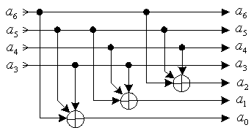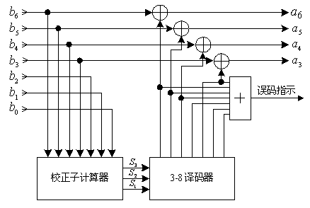
图1.1 (7,4)汉明码示意图
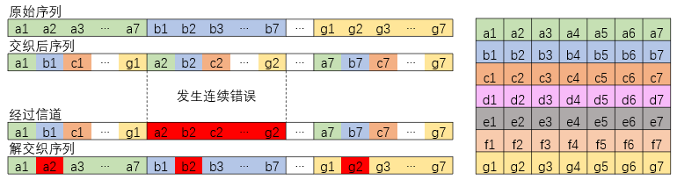
图1.2 块交织示意图

1.2拓展功能。
本课程设计融合了FPGA与单片机的优缺点，希望能通过将二者相结合发挥出1+1大于2的作用，即发挥FPGA的并行与高速处理能力对输入序列进行处理和编解码，发挥单片机的外设拓展能力与高自由度编程能力对产生的数据进行显示预览。通过二者结合，完成一套较为完善的通信系统。

1.2.1 FPAG拓展功能
对于FPGA的部分，本课程设计了一个信道传输模块，此模块可以接受控制，以此对信息流产生人为可控的错误位或错误串，从而方便验证汉明码编解码及交织解交织模块的功能。同时还设计了一个IO复用模块，将单片机与FPGA连接的接口进行输入输出的分时复用，来进行二者的数据传输，以此节约宝贵的IO资源。

1.2.2 单片机拓展功能
对于单片机部分，本课程设计通过利用原开发板上的LCD1602接口设计了一块STM32拓展板以此完成信息的发送接收及显示功能，该部分能通过按键设置单片机发送的信息类型并显示在屏幕上，还能显示通过整套通信系统后传输过来单片机接收到的信息。

第二章 系统整体设计

2.1系统设计方案
本系统分为两个子系统，分别为单片机发送接收显示系统，FPGA传输编解码系统。两个子系统通过IO直连，自定义传输协议进行信息交换。

2.1.1 FPGA系统设计方案
FPGA系统分为总共有12个模块共同组成了信息的接收，编码，交织，传输，解交织，译码，发送部分，信息的接收为4位原始数据并行输入，汉明码编码模块在接收到4位并行的数据输入后，进行编码，编码完成后将7位数据再并行传输给交织模块，交织模块再接收到7次7位译码后的结果后，进行交织操作，随后将数据一位一位传输给信道传输模块，接收传输模块的处理后，将存在错误的信息再一位一位传递给解交织模块，解交织模块获得完全部信息后，以7位并行数据传递给译码模块，由译码模块译码并纠正错误后再以4位并行数据进行输出。
同时，FPGA系统为了便于与单片机进行交流还设计了一个IO复用模块，通过两位模式位，设计不同的模式，以重复高效利用单片机匮乏的的IO资源，达到输入输出共用IO的效果，同时也便于FPGA内的数据传输及引脚的配置。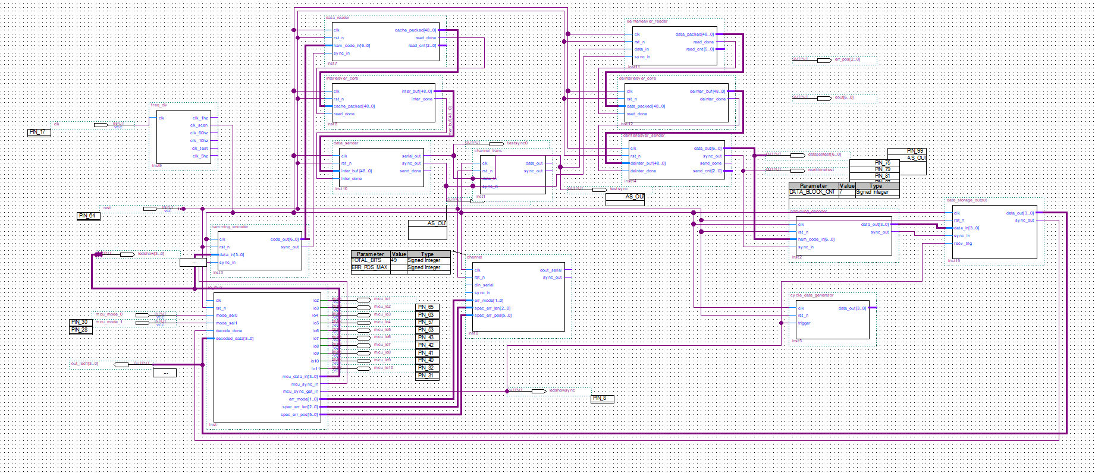

2.1.2 单片机系统设计方案
单片机系统由按键主导，通过编写不同的按键回调函数，在不同按键按下后执行对应程序完成信息的选择，发送，接收及显示的任务。按下发送按键后，首先将unsigned char类型的数据转换为8位比特数据存入发送缓存数组，随后通过4个IO将数组分次以4位发送给FPGA。数据再发送过后单片机转为接收模式，此时按下接收按键，看单片机从FPGA读取4位数据，每读取两次后取得完整char类型位数，则在屏幕上显示接收到的数据。

2.2工作原理
汉明码利用了奇偶校验位的概念，通过在数据位后面增加一些比特，可以验证数据的有效性。利用一个以上的校验位，汉明码不仅可以验证数据是否有效，还能在数据出错的情况下指明错误位置。
如果一条信息中包含更多用于纠错的位，且通过妥善安排这些纠错位使得不同的出错位产生不同的错误结果，那么我们就可以找出出错位了。在一个7位的信息中，单个位出错有7种可能，因此3个错误控制位就足以确定是否出错及哪一位出错了。
汉明码可以用来精准的检测出数据的一位错误，但是对于连续错误，则与奇偶校验相类似，不能有效检测并纠正。所以使用“交织，将一个连续发送的数据分散交织，如果数据流中存在连续错误，则可以通过交织，将连续错误分散到每一组数据中的一位，再由汉明码进行纠正，则可以顺利进行了。

2.3各功能模块划分

2.3.1 FPGA系统模块划分
通过将功能进行划分，划分了如下几个模块来实现系统的功能
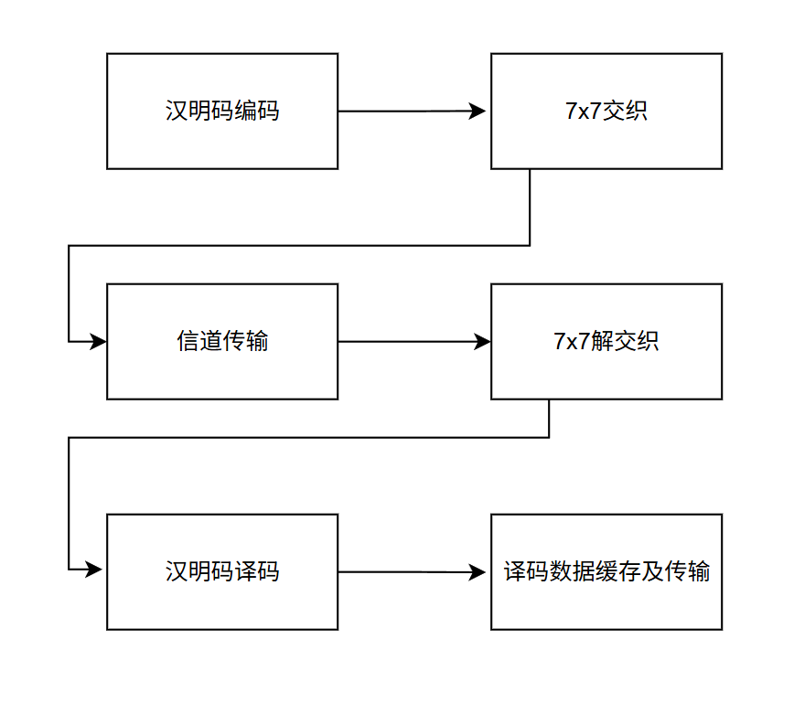

2.3.2单片机系统模块划分
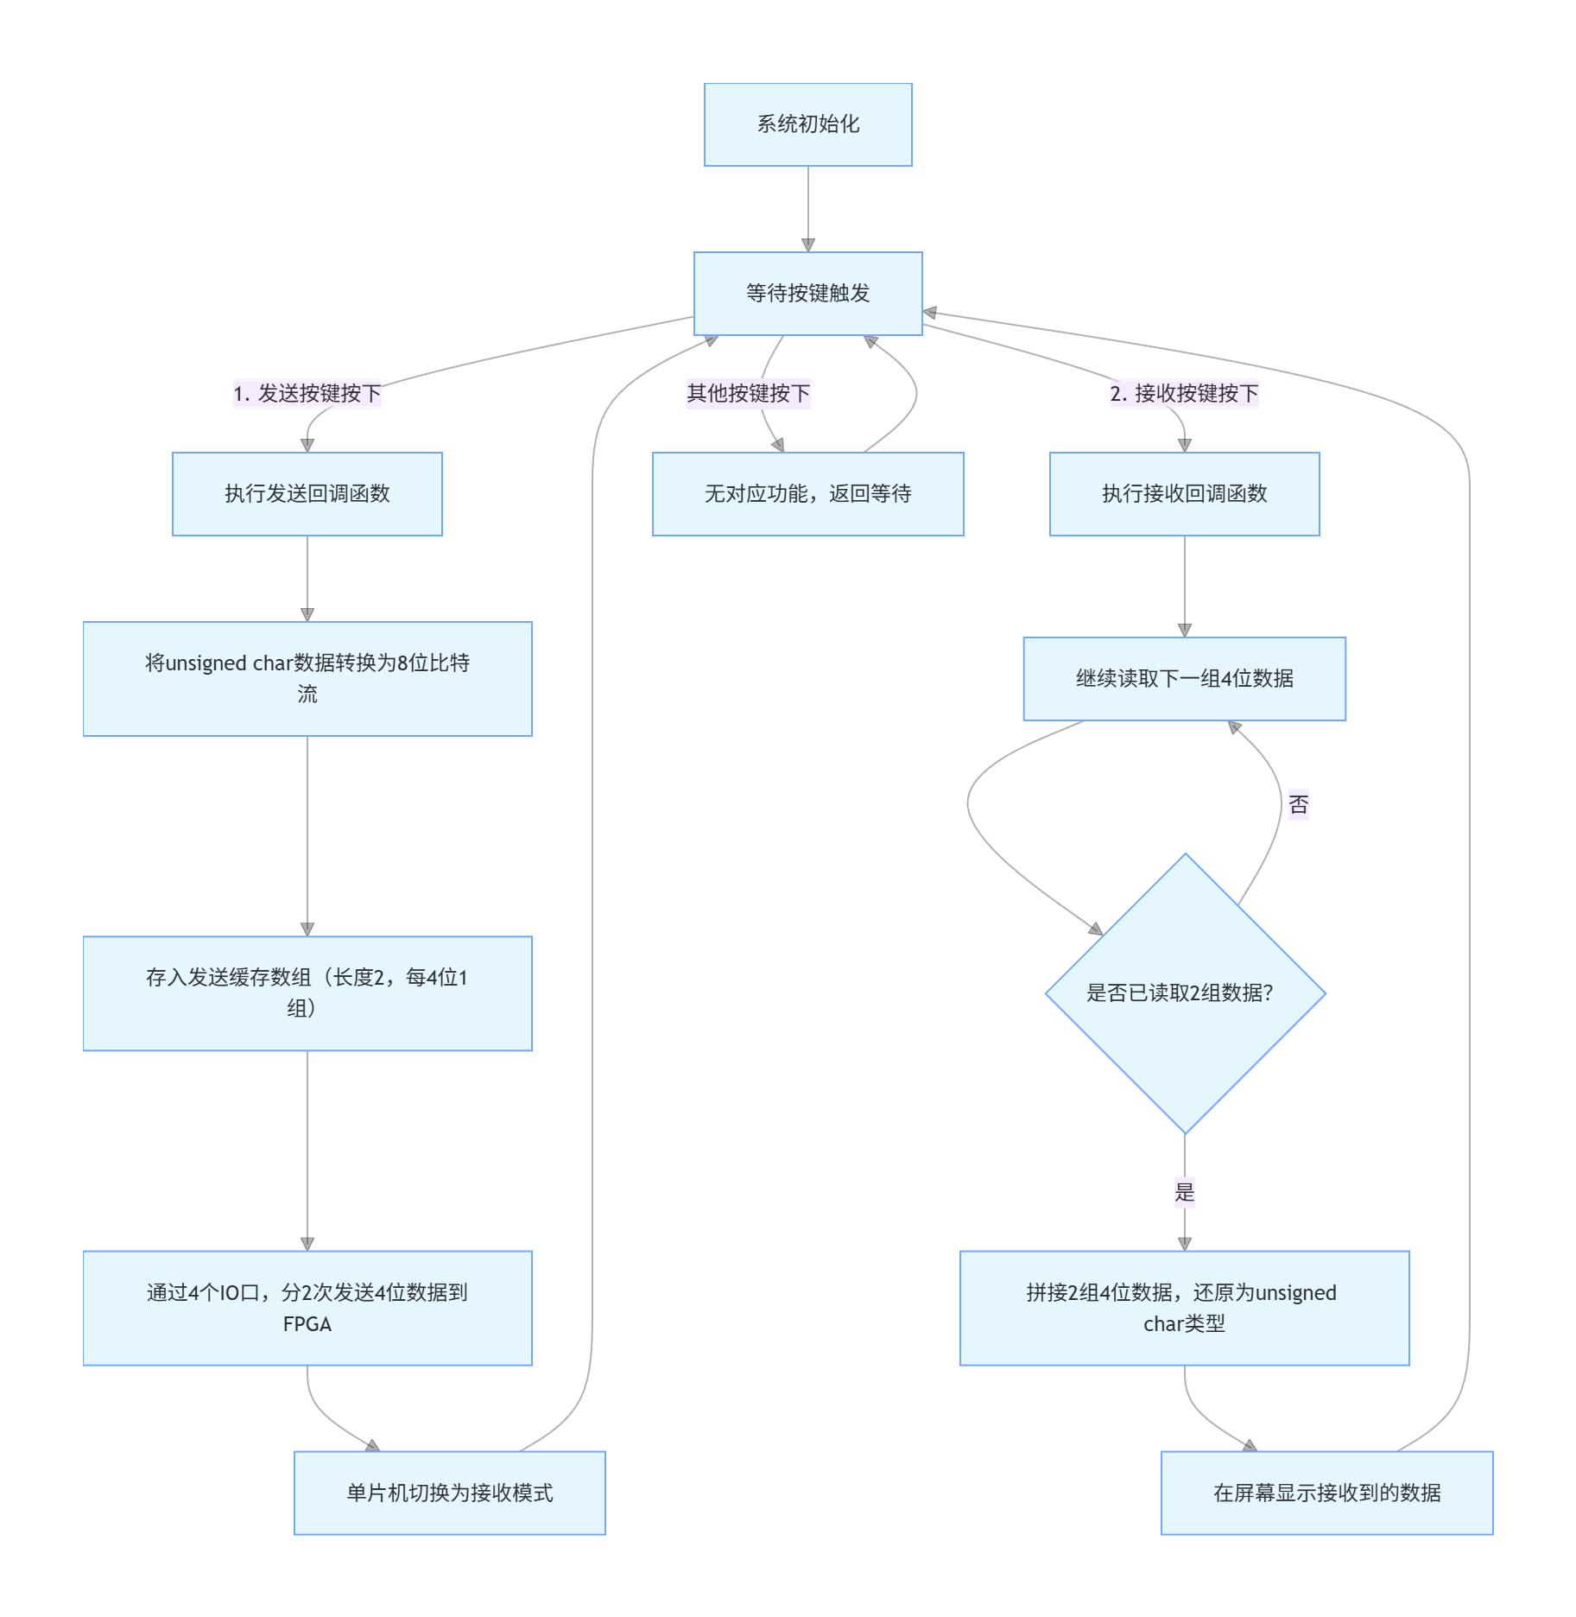

第三章 功能模块设计

3.1 FPGA系统模块介绍、实现方法、仿真测试结果

3.1.1汉明编码模块

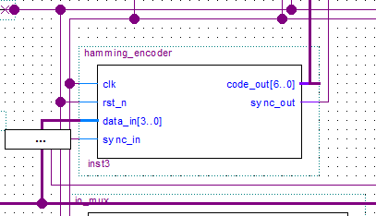
3.1.1.1 模块介绍
作为系统的最开始即为汉明编码模块，因为由单片机产生的输入信号在一开始即为4位并行输入，符合汉明码编码的要求。该模块再编码完成后，以7位数据位，及一位同步位进行输出。

3.1.1.2 实现方法
通过输入的四个数据分别计算出汉明码的三个校验位，再将汉明码的3个校验位分别插入最终输出的7位数据之中，并将此数据作为输出

3.1.2 7x7交织模块

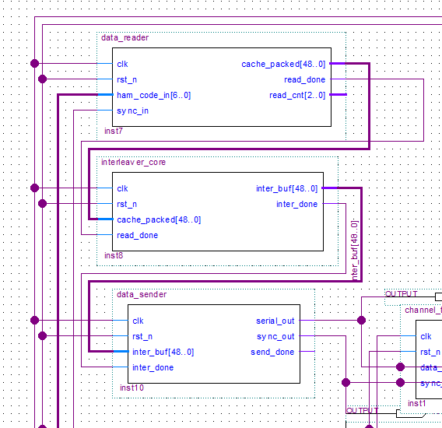
3.1.2.1 模块介绍
交织模块由三个子模块组成，分别为输入数据缓存模块、交织核心模块、串行输出模块。输入数据缓存模块，即将每次7位输入的汉明码进行缓存，当缓存了7次之后，一次性将48位数据传输给交织核心模块，此模块将对48位数据进行重新映射，以达到交织的目的，交织完成后将交织后数据传递给串行输出模块，48位数据在此模块中以单bit的数据流依次传递出去。

3.1.1.2 实现方法
核心交织部分的实现是通过对组合赋值的方式，在一个时钟内将原始阵列按照交织后的顺序赋值给新的变量，并将此变量作为输出，成为完成7x7交织的结果。48位数据的读取缓存则是通过一个读取计数为来完成，读取计数作为数组的索引，以此给7位数组进行赋值，当读取计数达到7次时，则将这一数组进行打包，随即作为输出2传递。串行输出模块则使用一个有限状态机来进行，完成数据的传输与输出同步为的输出，拥有发生状态和完成状态，以此按顺序使模块完成相应数据位和同步位的电平输出。

3.1.1.3 仿真测试结果
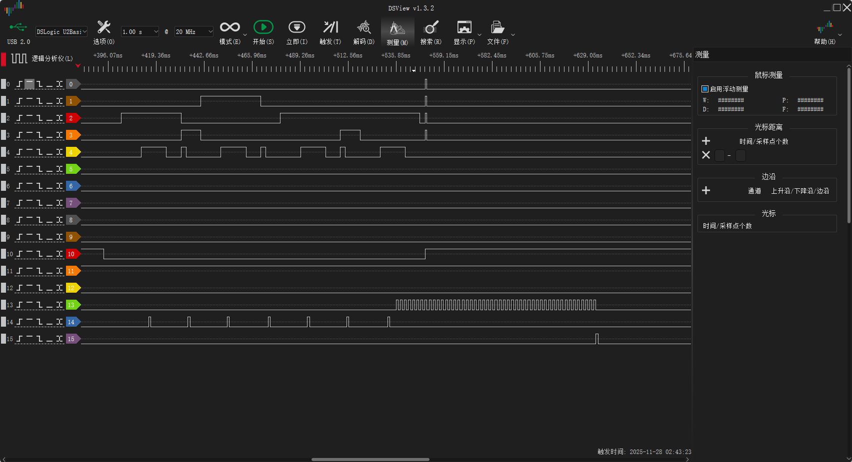

3.1.3信道传输模块

3.1.3.1 模块介绍
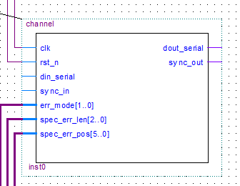
信道传输模块拥有产生可变错误的功能，通过errormode输入及一个case语句设置随机无错误、单个比特位随即错误、随机长度位置比特串错误、指定长度位置比特串错误，共4种模式。
通过上述模式配置和配置数据输入以此达到人为控制信道传输过程中的错误的效果，以此对信息流产生人为可控的错误位或错误串，从而方便验证汉明码编解码及交织解交织模块的功能。

3.1.3.2 实现方法
该模块利用7位LFSR伪随机序列生成器产生可复现的随机参数，为单个/连续随机错误模式生成0-48范围内的错误位置和0-7范围内的错误长度，同时通过取模运算保证参数合规。接着通过组合逻辑根据2位错误模式，结合当前比特计数、LFSR生成的随机参数或外部配置的指定错误参数，实时判断当前比特是否激活错误注入。根据错误激活标志，对输入串行数据执行取反操作或原样输出，最终实现不同类型传输错误的精准注入。

3.1.3.3 仿真测试结果
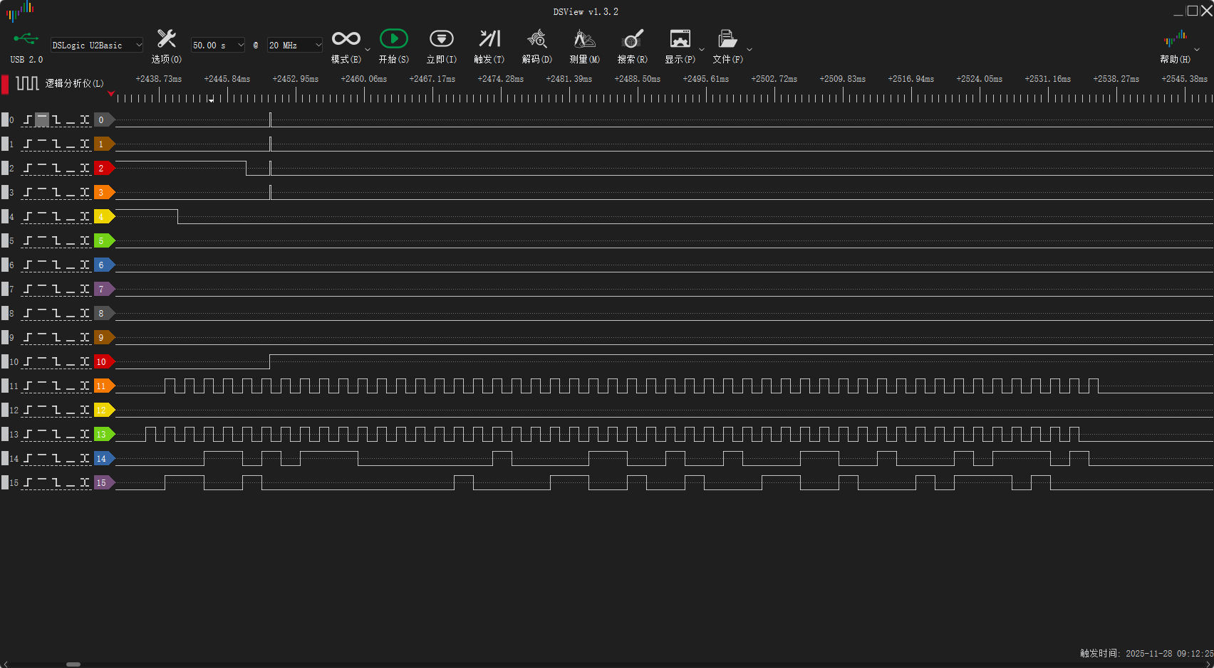

3.1.4 7x7解交织模块

3.1.4.1 模块介绍
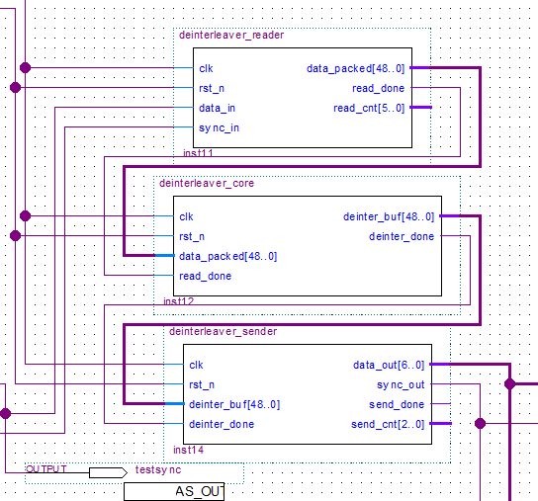
交织模块由三个子模块组成，分别为输入数据缓存模块、交织核心模块、串行输出模块。输入数据缓存模块，即将每次7位输入的汉明码进行缓存，当缓存了7次之后，一次性将48位数据传输给交织核心模块，此模块将对48位数据进行重新映射，以达到交织的目的，交织完成后将交织后数据传递给串行输出模块，48位数据在此模块中以单bit的数据流依次传递出去。

3.1.4.2 实现方法
核心交织部分的实现是通过对组合赋值的方式，在一个时钟内将原始阵列按照交织后的顺序赋值给新的变量，并将此变量作为输出，成为完成7x7交织的结果。
48位数据的读取缓存则是通过一个读取计数为来完成，读取计数作为数组的索引，以此给7位数组进行赋值，当读取计数达到7次时，则将这一数组进行打包，随即作为输出2传递。
串行输出模块则使用一个有限状态机来进行，完成数据的传输与输出同步为的输出，拥有发生状态和完成状态，以此按顺序使模块完成相应数据位和同步位的电平输出。

3.1.5汉明译码模块

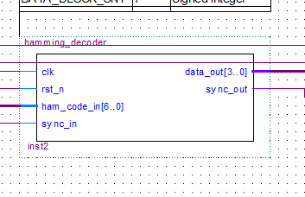
3.1.5.1模块介绍
该模块用于对74汉明码进行译码并纠正，并将最终的到4位的原始数据进行传输。

3.1.5.2实现方法
汉明译码模块在接收到7位汉明码后首先进行校正算子的计算，完成校正算子的计算后通过一个case语句，将汉明码的错误位进行纠正，随后将纠正后的4位原始数据进行输出。

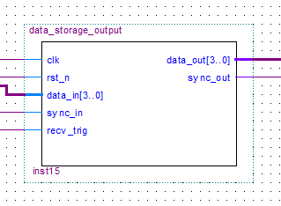
3.1.6数据缓存传输模块

3.1.6.1模块介绍
该模块用于存储7组由FPGA通信系统传输后的原始数据，以等待单片机进行读取，该模块接收一个单片机传来的边沿信号，当检测到上升沿时，该模块输出一组4位原始数据供单片机进行读取，当单片机读取完7位信号后该模块常输出0。

3.1.6.2实现方式
该模块同样使用状态机完成，通过输入计数及读取计数切换读取状态和发送状态；在读取状态在下，将每次读取到数据存入一个reg中，当读取计数记满达到状态时，进入等待状态，此时每接收到一个边沿信号，进入发送状态，发送数据及一位同步信号，直到所有数据均被读取后再次进入读取计数状态，等待下一组数据的输入。

3.1.7 IO复用模块

3.1.7.1模块介绍
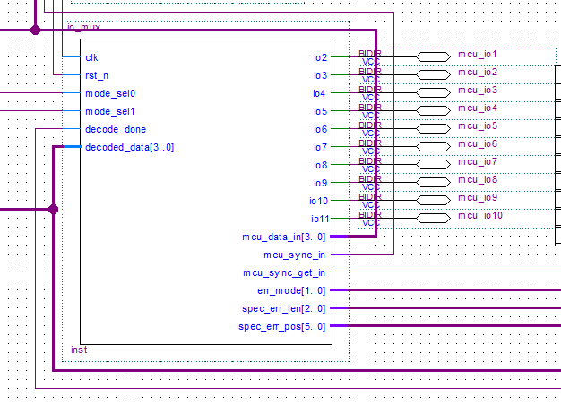
该 IO 复用模块是 FPGA 与 STM32 之间的核心接口适配模块，核心目标是通过 10 个双向 IO 口的功能复用最大化节省 FPGA 物理 IO 资源，同时承载两类设备间的多场景交互需求。模块通过 2 个独立模式选择 IO 切换 4 种工作模式，涵盖 STM32 向 FPGA 下发编码数据与同步信号、FPGA 向 STM32 反馈译码结果、STM32 配置信道模块的错误模式/长度/位置参数及 FPGA 反馈配置确认等核心功能，适配此前汉明码编解码、信道错误注入模块的交互需求，且通过 IO 控制权管理避免 FPGA 与 STM32 的驱动冲突，保障数据传输的完整性与同步性。

3.1.7.2实现方式
本模块通过10位输出使能信号控制双向 IO 的方向，1表示 FPGA驱动引脚输出数据，0表示引脚置高阻由STM32驱动，复位后强制所有IO高阻避免驱动冲突；在逻辑上将2个模式选择IO拼接为2位模式信号，通过case语句解析不同模式，为10个双向IO分配差异化功能位输出，数据收发模式下IO2-IO5为4位编码数据、IO6位同步信号，错误配置模式下IO2-IO3为错误模式、IO4-IO6为错误长度等。

3.2 单片机系统设计方案
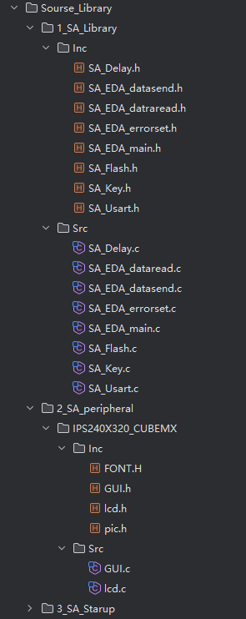
单片机系统由按键主导，通过编写不同的按键回调函数，在不同按键按下后执行对应程序完成信息的选择，发送，接收及显示的任务。按下发送按键后，首先将unsigned char类型的数据转换为8位比特数据存入发送缓存数组，随后通过4个IO将数组分次以4位发送给FPGA。单片机模式在数据发送过后转为接收模式，此时按下接收按键，单片机从FPGA读取4位数据，每读取两次后取得完整char类型位数，随机将已读取到的8位数据转换为char类型并在屏幕上显示接收到的数据二进制及转换后的Ascii码。

第四章 系统测试

4.1测试环境及设备
由于系统功能与单片机系统相关联，无法方便的使用软件仿真对系统各项功能进行测试，故系统的测试方式采用逻辑分析仪对各功能模块进行测试
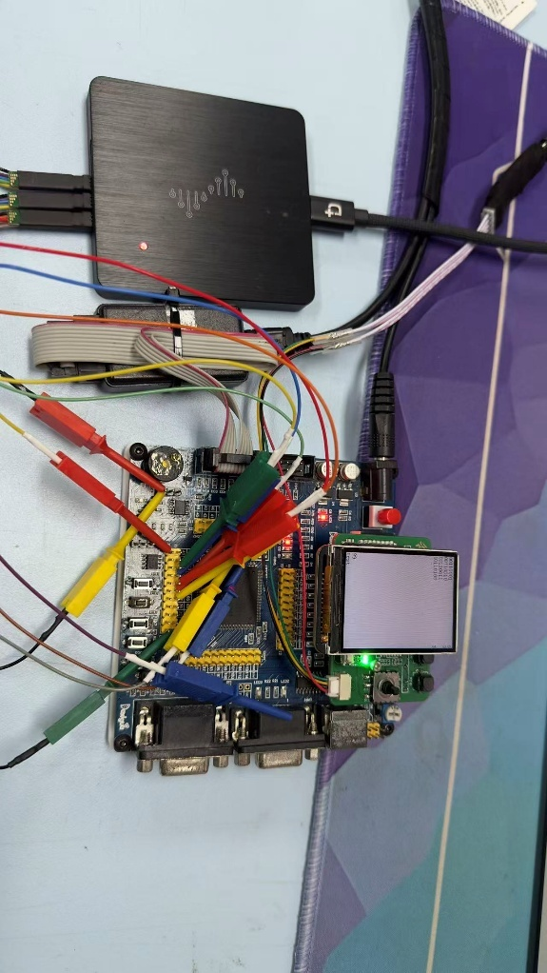
图4.1 测试环境及设备

4.2各功能点测试

4.2.1数据输入
首先测试的是单片机对FPGA进行4位数据的输入，现象为通道4每产生一个上升沿，此时通道0-3的数据作为输入被FPGA读取，FPGA在读取到数据后由通道13产生一个时钟的脉冲信号，代表此时数据以完成编码，根据图表信息，每一个上升沿传递信息依次为0010 0001 0100 0000 0010 0011 0010 符合单片机侧发送的测试数据，通道14也按照预期产生了7个脉冲，该功能测试成功。
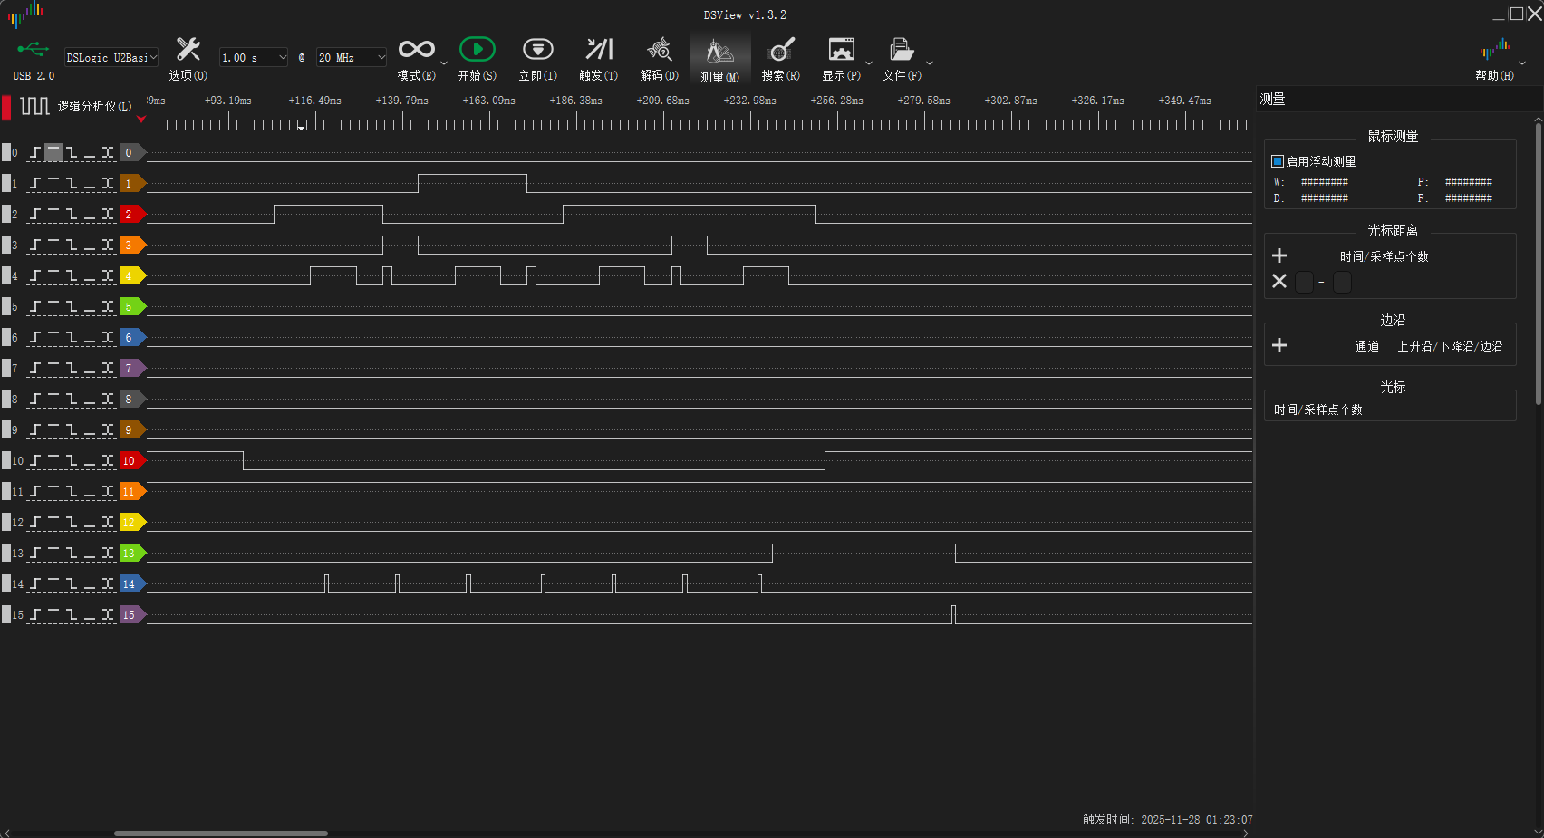
图4.2.1 数据输入测试

4.2.2信道传输
对信道传输模块进行测试，其中通道11 13分别为信道接收数据同步位和信道发送数据同步位，通道14为信道接收数据，通道15为信道发送数据。通过观察发送与接收数据的差别 数据在8到14位数据被置为0，信道传输过程产生了与期望相符和的错误，信道可以人为控制其产生特定错误，便于后续验证其他模块功能。
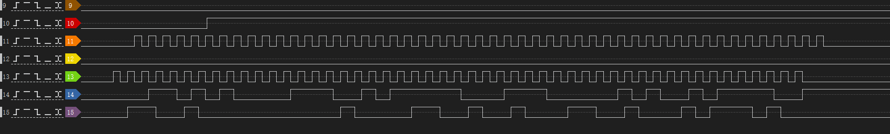图4.2.4 信道模块传输测试

4.2.3 汉明译码缓存输出
对于汉明译码模块的测试流程，通道14为解交织数据的获取同步位，此通道代表汉明码译码模块接收到了汉明码并已经完成译码任务将数据储存在了缓存模块，通道15为模拟单片机产生边沿信号读取缓存模块中的数据，通道5-8则代表数据的输出，根据图标显示数据每次边沿信号传递的数据为0010 0001 0100 0000 0010 0011与期望数据相符，说明模块能正常进行译码操作并将信道传输中产生的连续错误进行纠正。
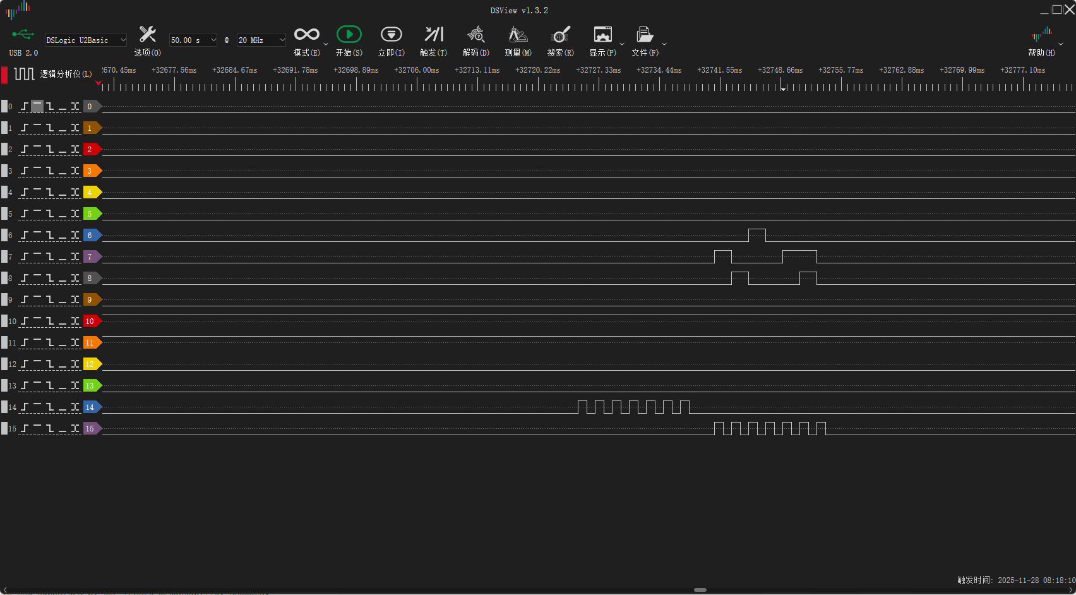
图4.2.2 汉明码译码模块输出测试

4.2.4单片机显示及按键操作
单片机部分，烧录代码后，单片机正常显示需要的数据，按键按下后程序产生对应现象并显示在屏幕上，通过上述测试，还验证了单片机的数据发生及数据接收功能。
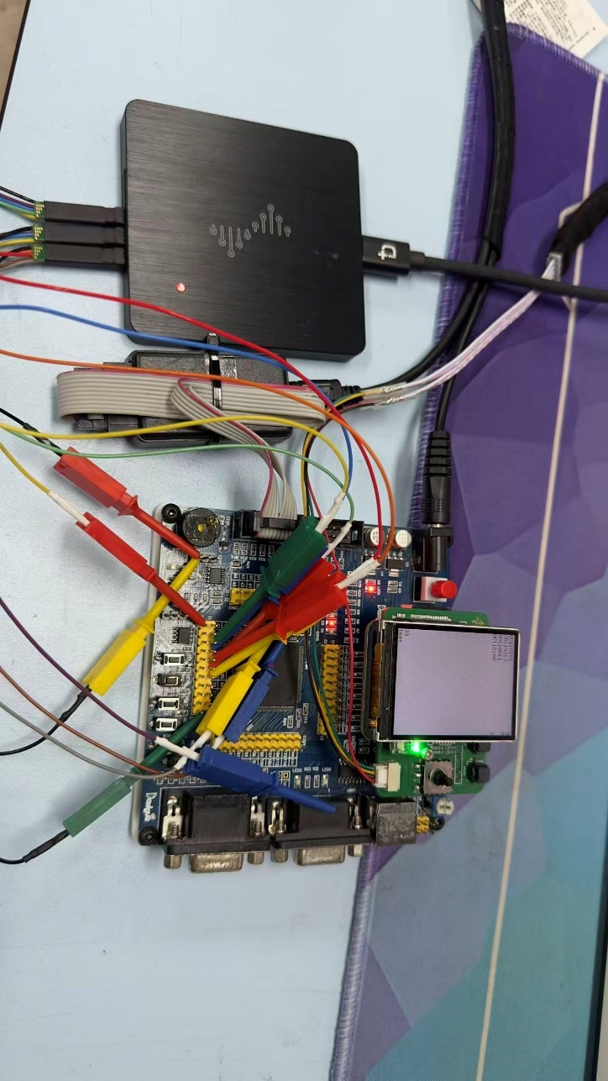
图4.2.5 单片机显示及按键操作

第五章 结论
在本次课程实验深刻的体会到了FPGA并行运算的优点以及与单片机的区别，单片机是通用可编程微控制器，按指令流顺序执行，而FPGA是现场可编程门阵列，靠硬件逻辑门重构，并行执行。
其实本系统中存在的很多输入输出同步位都并不需要存在，可以由FPGA并行运算在同一时间内完成，造成这一问题原因主要还是没有摆脱之前单片机的软件思维，反而在配置各种输入和输出的同步位上花了很多的时间，但是其实这些操作都得益于FPGA的优点并不需要。
因此，通过本课程设计，我认识到了FPGA并行处理能力的强大和时钟速度之快，初步探索了FPGA的应用，通过几个实验和本次的课程设计，浅略的了解了FPGA的优缺点及一些基础的应用，也初步通过实际操作及体验，认识到了单片机与FPGA之间的区别及相互的优缺点。
还有点不足的是在最开始时采用的方案并不是最优方案，对于单片机与FPGA之间的通信方式还有欠考虑，串口是更优的选择。也许也能通过对比二者串口的实现逻辑及实现方式，进一步深入了解单片机与FPGA之间的区别与优缺点。
最后关于本课程，个人觉得讲授内容及实验安排恰到好处，符合吸收知识的过程，也能把想要深入了解同学引入FPGA的大门，方便他们之后进行更加深入的学习。课程设计大作业的题目也很有巧思，能让我体会到FPGA的特点，也能与专业课上学习到的知识相结合，能够通过实践对课本上枯燥乏味的知识有更加深入的了解。

附录

附录A：[硬件设计图]
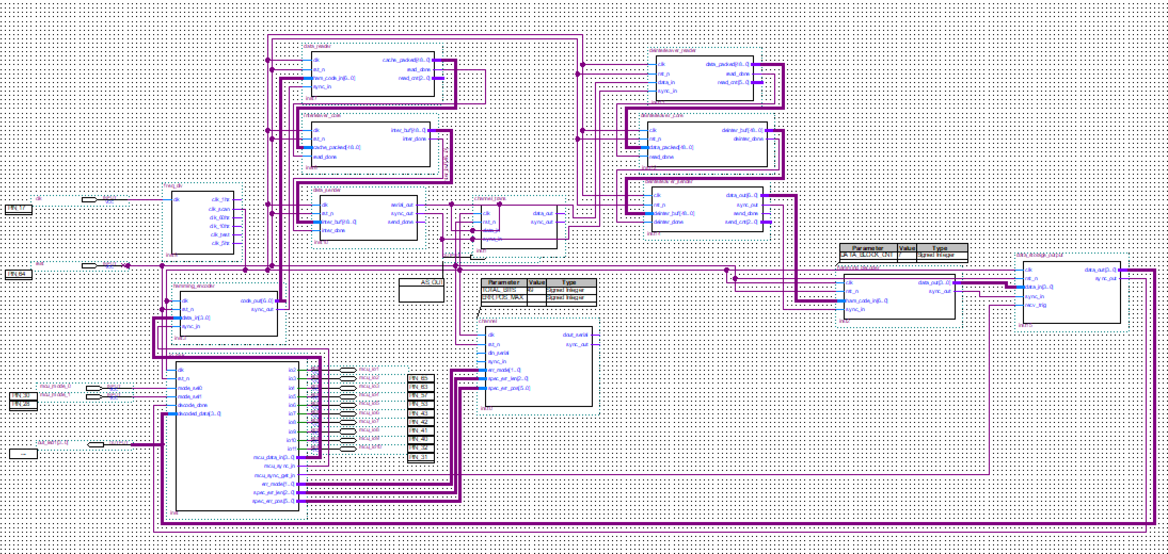
Quartus图形输入
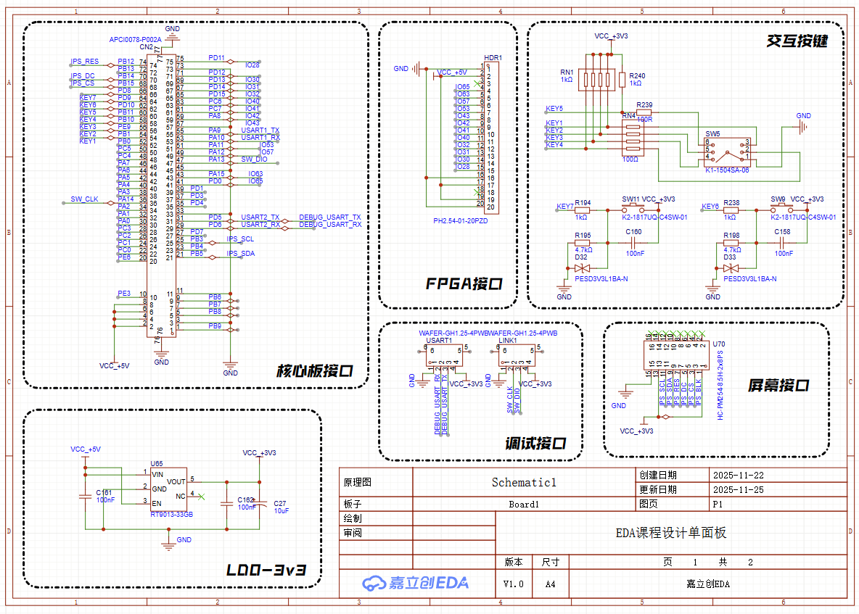
拓展板原理图

附录B：[软件代码]
附部分核心代码
汉明码译码模块代码
module hamming_encoder (
input clk, // 50MHz系统时钟（同步所有逻辑）
input rst_n, // 异步低复位
input [3:0] data_in, // 4位原始输入数据
input sync_in, // 输入同步位（上升沿触发编码）
output reg [6:0] code_out, // 7位汉明码输出（核心修正：原8位→7位）
output reg sync_out // 输出同步位（上升沿表示编码完成）
);

// --------------------------
// 核心参数与内部信号
// --------------------------
// (7,4)汉明码校验位计算用临时变量
reg p1, p2, p4; // 3个汉明码校验位
reg [3:0] data_latch; // 触发时锁存的4位输入（避免编码中数据变化）

// 同步检测与锁定信号
reg sync_in_dly1, sync_in_dly2; // 输入同步位两级打拍（消抖+亚稳态）
wire sync_in_posedge; // 输入同步位上升沿
reg encode_locked; // 编码锁定标志（一次编码后锁定，直到下次触发）

// 状态机定义（极简，仅处理单次触发编码）
localparam IDLE = 1'b0; // 空闲：等待输入同步位上升沿
localparam ENCODE = 1'b1; // 编码：执行编码并输出结果
reg state;

// --------------------------
// 1. 输入同步位上升沿检测（抗干扰）
// --------------------------
always @(posedge clk or negedge rst_n) begin
if (!rst_n) begin
sync_in_dly1 <= 1'b0;
sync_in_dly2 <= 1'b0;
end else begin
sync_in_dly1 <= sync_in;
sync_in_dly2 <= sync_in_dly1;
end
end
// 仅当未锁定时，上升沿才有效（避免重复触发）
assign sync_in_posedge = sync_in_dly1 & !sync_in_dly2 & !encode_locked;

// --------------------------
// 2. 核心状态机：单次触发→编码→7位输出→锁定
// --------------------------
always @(posedge clk or negedge rst_n) begin
if (!rst_n) begin
state <= IDLE;
encode_locked <= 1'b0;
data_latch <= 4'd0;
code_out <= 7'd0;
sync_out <= 1'b0;
p1 <= 1'b0;
p2 <= 1'b0;
p4 <= 1'b0;
end else begin
case (state)
// 空闲状态：等待输入同步位上升沿
IDLE: begin
sync_out <= 1'b0; // 输出同步位默认低
if (sync_in_posedge) begin
// 触发编码：锁存当前4位输入（关键：避免编码中数据变化）
data_latch <= data_in;
state <= ENCODE;
encode_locked <= 1'b1; // 锁定，禁止重复触发
end
end

// 编码状态：执行(7,4)汉明码编码→输出7位结果→产生完成同步沿
ENCODE: begin
// 步骤1：计算汉明码校验位（偶校验，可改为奇校验）
p1 = data_latch[0] ^ data_latch[1] ^ data_latch[3]; // P1=D1^D2^D4
p2 = data_latch[0] ^ data_latch[2] ^ data_latch[3]; // P2=D1^D3^D4
p4 = data_latch[1] ^ data_latch[2] ^ data_latch[3]; // P4=D2^D3^D4
// 步骤2：拼接7位汉明码并直接输出（核心修正：无补位，纯7位）
// 格式：bit6(P4)、bit5(D4)、bit4(D3)、bit3(P2)、bit2(D2)、bit1(D1)、bit0(P1)
code_out = {p4, data_latch[3], data_latch[2], p2, data_latch[1], data_latch[0], p1};

// 步骤3：输出同步位产生上升沿（1个时钟周期，确保下一级检测到）
sync_out <= 1'b1;

// 步骤4：编码完成，回到空闲态，等待下一次触发解锁
state <= IDLE;
end

default: state <= IDLE;
endcase

// 解锁逻辑：仅当输入同步位从高变低（下降沿），才解锁允许下次触发
if (!sync_in & sync_in_dly1) begin
encode_locked <= 1'b0;
end
end
end

endmodule

交织核心处理模块
// 交织处理模块：输入49bit packed array，解包后交织
module interleaver_core (
input clk, // 50MHz同步时钟
input rst_n, // 异步低复位
input [48:0] cache_packed, // 输入49bit打包缓存
input read_done, // 读取完成触发信号
output reg [48:0] inter_buf, // 输出49bit交织结果
output reg inter_done // 交织完成标志
);

// 内部二维缓存（解包用）
reg [6:0] cache [6:0];

// 核心交织逻辑（解包→交织→输出）
always @(posedge clk or negedge rst_n) begin
if (!rst_n) begin
inter_buf <= 49'd0;
inter_done <= 1'b0;
// 内部缓存初始化
cache[0] <= 7'd0; cache[1] <= 7'd0; cache[2] <= 7'd0;
cache[3] <= 7'd0; cache[4] <= 7'd0; cache[5] <= 7'd0; cache[6] <= 7'd0;
end else begin
inter_done <= 1'b0; // 默认拉低

// 检测到读取完成，先解包再交织
if (read_done) begin
// 49bit一维打包 → 内部二维缓存（行优先解包）
cache[0] = cache_packed[6:0];
cache[1] = cache_packed[13:7];
cache[2] = cache_packed[20:14];
cache[3] = cache_packed[27:21];
cache[4] = cache_packed[34:28];
cache[5] = cache_packed[41:35];
cache[6] = cache_packed[48:42];

// 7×7矩阵列优先交织（组合赋值，1时钟完成）
inter_buf[0] = cache[0][0]; inter_buf[1] = cache[1][0]; inter_buf[2] = cache[2][0];
inter_buf[3] = cache[3][0]; inter_buf[4] = cache[4][0]; inter_buf[5] = cache[5][0];
inter_buf[6] = cache[6][0]; inter_buf[7] = cache[0][1]; inter_buf[8] = cache[1][1];
inter_buf[9] = cache[2][1]; inter_buf[10] = cache[3][1]; inter_buf[11] = cache[4][1];
inter_buf[12] = cache[5][1]; inter_buf[13] = cache[6][1]; inter_buf[14] = cache[0][2];
inter_buf[15] = cache[1][2]; inter_buf[16] = cache[2][2]; inter_buf[17] = cache[3][2];
inter_buf[18] = cache[4][2]; inter_buf[19] = cache[5][2]; inter_buf[20] = cache[6][2];
inter_buf[21] = cache[0][3]; inter_buf[22] = cache[1][3]; inter_buf[23] = cache[2][3];
inter_buf[24] = cache[3][3]; inter_buf[25] = cache[4][3]; inter_buf[26] = cache[5][3];
inter_buf[27] = cache[6][3]; inter_buf[28] = cache[0][4]; inter_buf[29] = cache[1][4];
inter_buf[30] = cache[2][4]; inter_buf[31] = cache[3][4]; inter_buf[32] = cache[4][4];
inter_buf[33] = cache[5][4]; inter_buf[34] = cache[6][4]; inter_buf[35] = cache[0][5];
inter_buf[36] = cache[1][5]; inter_buf[37] = cache[2][5]; inter_buf[38] = cache[3][5];
inter_buf[39] = cache[4][5]; inter_buf[40] = cache[5][5]; inter_buf[41] = cache[6][5];
inter_buf[42] = cache[0][6]; inter_buf[43] = cache[1][6]; inter_buf[44] = cache[2][6];
inter_buf[45] = cache[3][6]; inter_buf[46] = cache[4][6]; inter_buf[47] = cache[5][6];
inter_buf[48] = cache[6][6];

inter_done <= 1'b1; // 交织完成，置位标志
end
end
end

endmodule

信道传输模块
module channel(
input clk, // FPGA系统时钟
input rst_n, // 异步复位（低有效）
// 输入接口（与交织器同步）
input din_serial, // 1位串行输入（来自交织器）
input sync_in, // 传输同步输入（与交织器sync_out一致）
// 模式配置接口（单片机配置）
input [1:0] err_mode, // 错误模式选择（2位）
input [2:0] spec_err_len, // 指定错误长度（3位，0-7）
input [5:0] spec_err_pos, // 指定错误位置（6位，0-49）
// 输出接口
output reg dout_serial, // 1位串行输出（带错误/无错误）
output reg sync_out // 传输同步输出（与dout_serial同步）
);

// --------------------------
// 核心参数（用localparam避免32位常量扩展）
// --------------------------
localparam TOTAL_BITS = 49; // 总比特数49
localparam ERR_POS_MAX = TOTAL_BITS - 1; // 最大错误位置48
localparam ONE_1BIT = 1'b1; // 1位1
localparam ONE_6BIT = 6'd1; // 6位1
localparam ZERO_3BIT = 3'd0; // 3位0
localparam ZERO_6BIT = 6'd0; // 6位0
localparam MAX_LEN = 3'd7; // 最大错误长度7

// --------------------------
// 内部信号定义
// --------------------------
reg [5:0] bit_cnt; // 比特计数器（0-48）
reg [6:0] lfsr; // LFSR伪随机序列生成器
reg [2:0] rand_err_len; // 随机错误长度（0-7）
reg [5:0] rand_err_pos; // 随机错误位置（0-48）
reg err_active; // 错误激活标志
reg [5:0] valid_pos; // 有效错误位置（0-48）
reg [2:0] valid_len; // 有效错误长度（0-7）

// --------------------------
// 1. 比特计数器
// --------------------------
always @(posedge clk or negedge rst_n) begin
if (!rst_n) begin
bit_cnt <= ZERO_6BIT;
end else if (sync_in) begin
bit_cnt <= (bit_cnt == ERR_POS_MAX) ? ZERO_6BIT : bit_cnt + ONE_1BIT;
end
end

// --------------------------
// 2. LFSR伪随机序列生成
// --------------------------
always @(posedge clk or negedge rst_n) begin
if (!rst_n) begin
lfsr <= 7'b1011001; // 初始种子
end else begin
lfsr <= {lfsr[5:0], lfsr[6] ^ lfsr[2]};
end
end

// --------------------------
// 3. 随机参数生成
// --------------------------
always @(posedge clk or negedge rst_n) begin
if (!rst_n) begin
rand_err_len <= ZERO_3BIT;
rand_err_pos <= ZERO_6BIT;
end else begin
case (err_mode)
2'b01: begin // 单个随机错误
// 限制位置在0-48，避免截断
rand_err_pos <= lfsr[5:0] % (ERR_POS_MAX + ONE_1BIT);
end
2'b10: begin // 连续随机错误
rand_err_len <= lfsr[2:0];
// 位置=（随机值+长度）%49，避免越界和截断
rand_err_pos <= (lfsr[5:0] + {3'd0, lfsr[2:0]}) % (ERR_POS_MAX + ONE_1BIT);
end
default: begin
rand_err_len <= ZERO_3BIT;
rand_err_pos <= ZERO_6BIT;
end
endcase
end
end

// --------------------------
// 4. 错误激活判断
// --------------------------
always @(*) begin
err_active = 1'b0;
valid_pos = ZERO_6BIT;
valid_len = ZERO_3BIT;

case (err_mode)
2'b00: begin // 无错误
err_active = 1'b0;
end
2'b01: begin // 单个随机错误
err_active = (bit_cnt == rand_err_pos) ? ONE_1BIT : 1'b0;
end
2'b10: begin // 连续随机错误
if (rand_err_len == ZERO_3BIT) begin
err_active = 1'b0;
end else begin
err_active = (bit_cnt >= rand_err_pos) && (bit_cnt < (rand_err_pos + {3'd0, rand_err_len})) ? ONE_1BIT : 1'b0;
end
end
2'b11: begin // 指定错误
valid_pos = (spec_err_pos > ERR_POS_MAX) ? ERR_POS_MAX : spec_err_pos;
valid_len = (spec_err_len > MAX_LEN) ? MAX_LEN : spec_err_len;

if (valid_len == ZERO_3BIT) begin
err_active = 1'b0;
end else begin
err_active = (bit_cnt >= valid_pos) && (bit_cnt < (valid_pos + {3'd0, valid_len})) ? ONE_1BIT : 1'b0;
end
end
default: begin
err_active = 1'b0;
valid_pos = ZERO_6BIT;
valid_len = ZERO_3BIT;
end
endcase
end

// --------------------------
// 5. 数据输出与同步信号
// --------------------------
always @(posedge clk or negedge rst_n) begin
if (!rst_n) begin
dout_serial <= 1'b0;
sync_out <= 1'b0;
end else begin
sync_out <= sync_in;
dout_serial <= err_active ? ~din_serial : din_serial;
end
end

endmodule

解交织处理模块
// 解交织处理模块：7×7矩阵列存行取（交织逆过程），恢复7组7位数据
module deinterleaver_core (
input clk, // 50MHz同步时钟
input rst_n, // 异步低复位
input [48:0] data_packed, // 输入49bit打包数据
input read_done, // 读取完成触发信号
output reg [48:0] deinter_buf, // 输出49bit解交织后数据（7组×7位）
output reg deinter_done // 解交织完成标志
);

// 内部二维缓存（7×7，用于解交织）
reg [6:0] cache [6:0];

// 核心解交织逻辑（交织逆过程：列存行取）
always @(posedge clk or negedge rst_n) begin
if (!rst_n) begin
deinter_buf <= 49'd0;
deinter_done <= 1'b0;
// 内部缓存初始化
cache[0] <= 7'd0; cache[1] <= 7'd0; cache[2] <= 7'd0;
cache[3] <= 7'd0; cache[4] <= 7'd0; cache[5] <= 7'd0; cache[6] <= 7'd0;
end else begin
deinter_done <= 1'b0; // 默认拉低

// 检测到读取完成，执行解交织
if (read_done) begin
// 步骤1：49bit打包数据 → 7×7缓存（列存：按输入顺序填列）
// 输入顺序：列0行0→列0行1→...→列0行6→列1行0→...→列6行6
cache[0][0] = data_packed[0]; cache[1][0] = data_packed[1]; cache[2][0] = data_packed[2];
cache[3][0] = data_packed[3]; cache[4][0] = data_packed[4]; cache[5][0] = data_packed[5];
cache[6][0] = data_packed[6]; cache[0][1] = data_packed[7]; cache[1][1] = data_packed[8];
cache[2][1] = data_packed[9]; cache[3][1] = data_packed[10]; cache[4][1] = data_packed[11];
cache[5][1] = data_packed[12]; cache[6][1] = data_packed[13]; cache[0][2] = data_packed[14];
cache[1][2] = data_packed[15]; cache[2][2] = data_packed[16]; cache[3][2] = data_packed[17];
cache[4][2] = data_packed[18]; cache[5][2] = data_packed[19]; cache[6][2] = data_packed[20];
cache[0][3] = data_packed[21]; cache[1][3] = data_packed[22]; cache[2][3] = data_packed[23];
cache[3][3] = data_packed[24]; cache[4][3] = data_packed[25]; cache[5][3] = data_packed[26];
cache[6][3] = data_packed[27]; cache[0][4] = data_packed[28]; cache[1][4] = data_packed[29];
cache[2][4] = data_packed[30]; cache[3][4] = data_packed[31]; cache[4][4] = data_packed[32];
cache[5][4] = data_packed[33]; cache[6][4] = data_packed[34]; cache[0][5] = data_packed[35];
cache[1][5] = data_packed[36]; cache[2][5] = data_packed[37]; cache[3][5] = data_packed[38];
cache[4][5] = data_packed[39]; cache[5][5] = data_packed[40]; cache[6][5] = data_packed[41];
cache[0][6] = data_packed[42]; cache[1][6] = data_packed[43]; cache[2][6] = data_packed[44];
cache[3][6] = data_packed[45]; cache[4][6] = data_packed[46]; cache[5][6] = data_packed[47];
cache[6][6] = data_packed[48];

// 步骤2：7×7缓存 → 49bit打包数据（行取：恢复原7组7位）
deinter_buf[6:0] = cache[0]; // 第1组7位
deinter_buf[13:7] = cache[1]; // 第2组7位
deinter_buf[20:14] = cache[2]; // 第3组7位
deinter_buf[27:21] = cache[3]; // 第4组7位
deinter_buf[34:28] = cache[4]; // 第5组7位
deinter_buf[41:35] = cache[5]; // 第6组7位
deinter_buf[48:42] = cache[6]; // 第7组7位

deinter_done <= 1'b1; // 解交织完成，置位标志
end
end
end

endmodule

汉明码译码模块
module hamming_decoder (
input clk, // 50MHz同步时钟
input rst_n, // 异步低复位
input [6:0] ham_code_in, // 输入7位汉明码（bit6=P4,bit5=D4,bit4=D3,bit3=P2,bit2=D2,bit1=D1,bit0=P1）
input sync_in, // 输入同步信号（上升沿触发存储）
output reg [3:0] data_out, // 输出4位纠错后有效数据
output reg sync_out // 输出同步信号（高电平时可读取）
);

// --------------------------
// 1. 状态定义（先存后译核心流程）
// --------------------------
localparam S_IDLE = 2'b00; // 空闲态：初始化/译码完成复位
localparam S_STORE = 2'b01; // 存储态：仅收集7组7位汉明码，不译码
localparam S_DECODE = 2'b10; // 译码态：逐组读取缓存数据纠错
localparam S_OUTPUT = 2'b11; // 输出态：输出4位数据+同步高电平

// --------------------------
// 2. 内部核心信号（增加锁存寄存器）
// --------------------------
reg [1:0] state_r; // 状态寄存器
reg [6:0] ham_buf [6:0]; // 7组7位汉明码缓存（先存后译核心）
reg [2:0] store_cnt; // 存储计数（0~6，仅存满7组才译码）
reg [2:0] decode_cnt; // 译码计数（0~6，逐组译码）
reg [2:0] syndrome; // 校正子 S4S2S1（3bit，匹配编码端偶校验）
reg [6:0] ham_code_correct; // 单组纠错后的7位汉明码
reg [3:0] data_lock; // 4位有效数据锁存寄存器（核心修复）
wire sync_in_posedge; // 存储触发沿（wire适配assign）
reg sync_in_d1, sync_in_d2; // 同步信号打拍（消抖+亚稳态）

// --------------------------
// 3. 同步沿检测（仅触发存储）
// --------------------------
always @(posedge clk or negedge rst_n) begin
if (!rst_n) begin
sync_in_d1 <= 1'b0;
sync_in_d2 <= 1'b0;
end else begin
sync_in_d1 <= sync_in;
sync_in_d2 <= sync_in_d1;
end
end
// 仅sync_in上升沿触发存储，避免重复存储
assign sync_in_posedge = sync_in_d1 & !sync_in_d2;

// --------------------------
// 4. 核心状态机（先存7组 → 再译码 → 再输出）
// --------------------------
always @(posedge clk or negedge rst_n) begin
if (!rst_n) begin
state_r <= S_IDLE;
store_cnt <= 3'd0;
decode_cnt <= 3'd0;
syndrome <= 3'd0;
ham_code_correct <= 7'd0;
data_lock <= 4'd0; // 锁存寄存器初始化
data_out <= 4'd0;
sync_out <= 1'b0;
// 修复：替换SV风格的for循环，改为逐个初始化（兼容Verilog 1364）
ham_buf[0] <= 7'd0;
ham_buf[1] <= 7'd0;
ham_buf[2] <= 7'd0;
ham_buf[3] <= 7'd0;
ham_buf[4] <= 7'd0;
ham_buf[5] <= 7'd0;
ham_buf[6] <= 7'd0;
end else begin
sync_out <= 1'b0; // 默认拉低同步输出

case (state_r)
// 空闲态：仅响应存储触发，不译码
S_IDLE: begin
store_cnt <= 3'd0;
decode_cnt <= 3'd0;
// 同步上升沿触发：存储第一组汉明码（阻塞赋值，立即锁存）
if (sync_in_posedge) begin
ham_buf[store_cnt] = ham_code_in; // 修复：阻塞赋值，避免数据滞后
store_cnt <= store_cnt + 1'b1;
state_r <= S_STORE; // 进入纯存储态
end
end

// 存储态：仅收集7组数据，完全不译码
S_STORE: begin
// 仅响应同步上升沿，逐组存储（阻塞赋值，立即锁存）
if (sync_in_posedge) begin
// 修复：store_cnt<7时先存储，再判断是否满7组
if (store_cnt < 7) begin
ham_buf[store_cnt] = ham_code_in;
// 第7组（store_cnt=6）存储完成后，再进入等待触发态
if (store_cnt == 3'd6) begin
state_r <= S_DECODE;
store_cnt <= 3'd0; // 存储完成后清零
end else begin
store_cnt <= store_cnt + 1'b1;
end
end
end
end

// 译码态：逐组读取缓存数据，计算校正子+纠错+锁存有效数据
S_DECODE: begin
// 步骤1：读取当前组缓存的汉明码（阻塞赋值，立即更新）
ham_code_correct = ham_buf[decode_cnt];

// 步骤2：计算校正子（核心修复：严格匹配编码端的偶校验规则）
// S1 = P1 ^ D1 ^ D2 ^ D4 → 对应汉明码bit0 ^ bit1 ^ bit2 ^ bit5
syndrome[0] = ham_code_correct[0] ^ ham_code_correct[1] ^ ham_code_correct[2] ^ ham_code_correct[5];
// S2 = P2 ^ D1 ^ D3 ^ D4 → 对应汉明码bit3 ^ bit1 ^ bit4 ^ bit5
syndrome[1] = ham_code_correct[3] ^ ham_code_correct[1] ^ ham_code_correct[4] ^ ham_code_correct[5];
// S4 = P4 ^ D2 ^ D3 ^ D4 → 对应汉明码bit6 ^ bit2 ^ bit4 ^ bit5
syndrome[2] = ham_code_correct[6] ^ ham_code_correct[2] ^ ham_code_correct[4] ^ ham_code_correct[5];

// 步骤3：1bit错误纠正（阻塞赋值，立即生效，匹配编码端位序）
case (syndrome)
3'd000: ham_code_correct = ham_code_correct; // 无错
3'd001: ham_code_correct = ham_code_correct ^ 7'b0000001; // bit0(P1)错
3'd010: ham_code_correct = ham_code_correct ^ 7'b0000100; // bit3(P2)错（S2=1对应bit3）
3'd011: ham_code_correct = ham_code_correct ^ 7'b0000010; // bit1(D1)错（S1=1+S2=1对应bit1）
3'd100: ham_code_correct = ham_code_correct ^ 7'b0100000; // bit6(P4)错（S4=1对应bit6）
3'd101: ham_code_correct = ham_code_correct ^ 7'b0000100; // bit2(D2)错（S1=1+S4=1对应bit2）
3'd110: ham_code_correct = ham_code_correct ^ 7'b0001000; // bit4(D3)错（S2=1+S4=1对应bit4）
3'd111: ham_code_correct = ham_code_correct ^ 7'b0010000; // bit5(D4)错（S1=1+S2=1+S4=1对应bit5）
default: ham_code_correct = ham_code_correct;
endcase

// 步骤4：锁存4位有效数据（核心修复：匹配编码端的原始数据位序）
// 编码端原始数据：D1=bit1, D2=bit2, D3=bit4, D4=bit5 → 对应data_latch[0],data_latch[1],data_latch[2],data_latch[3]
// 输出顺序：data_lock[3]=D4, data_lock[2]=D3, data_lock[1]=D2, data_lock[0]=D1 → 匹配编码端data_latch[3:0]
data_lock = {ham_code_correct[5], ham_code_correct[4], ham_code_correct[2], ham_code_correct[1]};

state_r <= S_OUTPUT; // 纠错完成→输出态
end

// 输出态：直接读取锁存的4位数据，稳定输出（修复第7组复位时机）
S_OUTPUT: begin
// 核心修复：读取预锁存的data_lock，匹配编码端原始数据
data_out <= data_lock;
sync_out <= 1'b1; // 同步高电平，告知下一级读取

// 修复：先判断是否是最后一组（decode_cnt=6），再处理计数/复位
if (decode_cnt == 3'd6) begin
// 第7组输出完成后，延迟1拍复位（确保数据输出稳定）
state_r <= S_IDLE;
decode_cnt <= 3'd0;
end else begin
decode_cnt <= decode_cnt + 1'b1;
state_r <= S_DECODE;
end
end

// 默认态：异常复位
default: state_r <= S_IDLE;
endcase
end
end

endmodule

数据缓存输出模块
module data_storage_output (
input clk, // 50MHz同步时钟
input rst_n, // 异步低复位
input [3:0] data_in, // 输入4位译码数据（汉明码解码模块输出）
input sync_in, // 存储同步信号（上升沿触发存储）
input recv_trig, // 读取触发信号（上升沿触发输出下一组）
output reg [3:0] data_out, // 输出4位数据（逐组输出）
output reg sync_out // 输出同步信号（高电平时可读取）
);

// 状态定义（核心流程：IDLE→STORE→WAIT_TRIG→OUTPUT）
localparam S_IDLE = 2'b00; // 空闲态：初始化/输出完成复位
localparam S_STORE = 2'b01; // 存储态：仅收集7组数据，不响应触发
localparam S_WAIT_TRIG = 2'b10; // 等待触发态：仅存满后进入，响应读取触发
localparam S_OUTPUT = 2'b11; // 输出态：输出当前组数据+同步高电平

// 核心内部信号（新增锁存寄存器）
reg [3:0] data_buf [6:0]; // 7组4位数据缓存（核心存储单元）
reg [3:0] data_lock; // 输出数据锁存寄存器（核心修复）
reg [1:0] state_r; // 状态寄存器
reg [2:0] store_cnt; // 存储计数（0~6，仅存满7组才跳转）
reg [2:0] out_cnt; // 输出计数（0~6，仅存满后才递增）
wire sync_in_posedge; // 存储触发沿（wire类型适配assign）
wire recv_trig_posedge; // 读取触发沿（wire类型适配assign）
reg sync_in_d1, sync_in_d2; // 同步信号打拍（消抖+亚稳态）
reg recv_trig_d1, recv_trig_d2; // 触发信号打拍

// --------------------------
// 1. 同步沿检测（仅保留核心逻辑）
// --------------------------
always @(posedge clk or negedge rst_n) begin
if (!rst_n) begin
sync_in_d1 <= 1'b0;
sync_in_d2 <= 1'b0;
recv_trig_d1 <= 1'b0;
recv_trig_d2 <= 1'b0;
end else begin
sync_in_d1 <= sync_in;
sync_in_d2 <= sync_in_d1;
recv_trig_d1 <= recv_trig;
recv_trig_d2 <= recv_trig_d1;
end
end
// 上升沿检测：仅在信号从0→1时触发
assign sync_in_posedge = sync_in_d1 & !sync_in_d2;
assign recv_trig_posedge = recv_trig_d1 & !recv_trig_d2;

// --------------------------
// 2. 核心状态机（锁存输出+稳定读取）
// --------------------------
always @(posedge clk or negedge rst_n) begin
if (!rst_n) begin
state_r <= S_IDLE;
store_cnt <= 3'd0;
out_cnt <= 3'd0;
data_lock <= 4'd0; // 锁存寄存器初始化
data_out <= 4'd0;
sync_out <= 1'b0;
// 缓存初始化（避免不定态）
data_buf[0] <= 4'd0; data_buf[1] <= 4'd0; data_buf[2] <= 4'd0;
data_buf[3] <= 4'd0; data_buf[4] <= 4'd0; data_buf[5] <= 4'd0;
data_buf[6] <= 4'd0;
end else begin
sync_out <= 1'b0; // 默认拉低同步输出，避免持续高

case (state_r)
// 空闲态：仅响应存储触发，不响应读取触发
S_IDLE: begin
store_cnt <= 3'd0;
out_cnt <= 3'd0;
// 仅存储同步上升沿触发，启动数据收集（阻塞赋值，立即存储）
if (sync_in_posedge) begin
data_buf[store_cnt] = data_in; // 阻塞赋值，立即存储
store_cnt <= store_cnt + 1'b1;
state_r <= S_STORE; // 进入纯存储态
end
end

// 存储态：仅收集7组数据，完全忽略读取触发
S_STORE: begin
// 仅响应存储同步信号，逐组存储（阻塞赋值，立即更新）
if (sync_in_posedge && store_cnt < 7) begin
data_buf[store_cnt] = data_in; // 阻塞赋值，避免时序滞后
store_cnt <= store_cnt + 1'b1;
// 必须存满7组（store_cnt=6），才进入等待触发态
if (store_cnt == 3'd6) begin
state_r <= S_WAIT_TRIG; // 存满→等待触发
end
end
end

// 等待触发态：仅存满后进入，仅响应读取触发（先锁存再输出）
S_WAIT_TRIG: begin
// 仅读取触发上升沿生效，先锁存数据再触发输出
if (recv_trig_posedge) begin
data_lock = data_buf[out_cnt]; // 阻塞赋值，立即锁存当前组
out_cnt <= out_cnt + 1'b1; // 非阻塞递增，不影响当前锁存
state_r <= S_OUTPUT;
end
end

// 输出态：读取锁存数据，稳定输出
S_OUTPUT: begin
data_out <= data_lock; // 读取预锁存的稳定数据，避免实时读取风险
sync_out <= 1'b1; // 同步高电平告知读取

// 7组未输出完 → 回到等待触发态，继续等下一次触发
if (out_cnt < 7) begin
state_r <= S_WAIT_TRIG;
// 7组输出完 → 复位回空闲态，准备下一轮数据收集
end else begin
state_r <= S_IDLE;
out_cnt <= 3'd0;
store_cnt <= 3'd0;
end
end

// 默认态：异常复位到空闲态
default: state_r <= S_IDLE;
endcase
end
end

endmodule

IO复用模块
module io_mux (
// 系统时钟与复位
input clk, // 系统时钟（50MHz）
input rst_n, // 全局复位（低有效）

// 2个独立模式选择IO（STM32→FPGA，单向输入）
input mode_sel0, // mode_sel[0]
input mode_sel1, // mode_sel[1]

// 10个双向复用IO（FPGA↔STM32）
inout io2, // 双向IO2：D0/错误模式bit0
inout io3, // 双向IO3：D1/错误模式bit1
inout io4, // 双向IO4：D2/错误长度bit0
inout io5, // 双向IO5：D3/错误长度bit1
inout io6, // 双向IO6：SYNC/完成/错误长度bit2
inout io7, // 双向IO7：预留/错误位置bit0
inout io8, // 双向IO8：预留/错误位置bit1
inout io9, // 双向IO9：预留/错误位置bit2
inout io10, // 双向IO10：预留/错误位置bit3
inout io11, // 双向IO11：预留/错误位置bit4

// 输出到FPGA内部模块
output reg [3:0] mcu_data_in, // 编码模块输入数据
output reg mcu_sync_in, // 编码模块同步信号
output reg mcu_sync_get_in, // 编码模块同步信号
output reg [1:0] err_mode, // 信道模块错误模式
output reg [2:0] spec_err_len, // 信道模块错误长度
output reg [5:0] spec_err_pos, // 信道模块错误位置

// 从FPGA内部模块输入
input decode_done, // 译码完成标志（来自译码模块）
input [3:0] decoded_data // 译码后4位数据（来自译码模块）
);

// --------------------------
// 内部信号定义
// --------------------------
wire [1:0] mode_sel; // 模式选择拼接 {mode_sel1, mode_sel0}
reg [9:0] fpga_out_data; // FPGA待输出到双向IO的数据
reg [9:0] fpga_io_oe; // 双向IO输出使能（1=输出，0=高阻）
wire [9:0] mcu_in_data; // FPGA从双向IO读取的STM32数据

// 模式选择信号拼接
assign mode_sel = {mode_sel1, mode_sel0};

// --------------------------
// 1. 双向IO物理层映射（核心）
// 规则：OE=1时FPGA驱动引脚，OE=0时高阻（STM32驱动）
// --------------------------
// 双向IO2~IO11 输出映射（三态控制）
assign io2 = fpga_io_oe[0] ? fpga_out_data[0] : 1'bz;
assign io3 = fpga_io_oe[1] ? fpga_out_data[1] : 1'bz;
assign io4 = fpga_io_oe[2] ? fpga_out_data[2] : 1'bz;
assign io5 = fpga_io_oe[3] ? fpga_out_data[3] : 1'bz;
assign io6 = fpga_io_oe[4] ? fpga_out_data[4] : 1'bz;
assign io7 = fpga_io_oe[5] ? fpga_out_data[5] : 1'bz;
assign io8 = fpga_io_oe[6] ? fpga_out_data[6] : 1'bz;
assign io9 = fpga_io_oe[7] ? fpga_out_data[7] : 1'bz;
assign io10 = fpga_io_oe[8] ? fpga_out_data[8] : 1'bz;
assign io11 = fpga_io_oe[9] ? fpga_out_data[9] : 1'bz;

// 双向IO2~IO11 输入映射（读取STM32数据）
assign mcu_in_data[0] = io2;
assign mcu_in_data[1] = io3;
assign mcu_in_data[2] = io4;
assign mcu_in_data[3] = io5;
assign mcu_in_data[4] = io6;
assign mcu_in_data[5] = io7;
assign mcu_in_data[6] = io8;
assign mcu_in_data[7] = io9;
assign mcu_in_data[8] = io10;
assign mcu_in_data[9] = io11;

// --------------------------
// 2. 配置确认信号生成（错误配置模式专用）
// --------------------------
reg config_ack; // 配置确认信号
reg [3:0] config_cnt; // 配置稳定计数器（避免亚稳态）

always @(posedge clk or negedge rst_n) begin
if (!rst_n) begin
config_cnt <= 4'd0;
config_ack <= 1'b0;
end else if (mode_sel == 2'b10) begin // 错误配置模式
if (config_cnt < 4'd10) begin // 延时10个时钟稳定参数
config_cnt <= config_cnt + 1'b1;
config_ack <= 1'b0;
end else begin
config_ack <= 1'b1; // 参数稳定后置高确认
end
end else begin
config_cnt <= 4'd0;
config_ack <= 1'b0;
end
end

// --------------------------
// 3. 模式解析 + 双向IO控制（核心逻辑）
// 核心规则：
// - 复位后所有双向IO高阻（OE=0），STM32完全可控；
// - 仅在需要反馈数据时，FPGA才使能对应IO输出（OE=1）；
// - 反馈完成后立即恢复高阻，释放控制权。
// --------------------------
reg decoded_output_en; // 配置确认信号
always @(posedge clk or negedge rst_n) begin
if (!rst_n) begin
// 复位初始化：全高阻 + 信号置0
fpga_out_data <= 10'd0;
fpga_io_oe <= 10'd0; // 关键：复位后所有双向IO高阻
mcu_data_in <= 4'd0;
mcu_sync_in <= 1'b0;
err_mode <= 2'd0;
spec_err_len <= 3'd0;
spec_err_pos <= 6'd0;
decoded_output_en<= 1'b0;
end else begin
case (mode_sel)
// 模式00：数据收发模式（STM32主导，FPGA仅反馈译码结果）
2'b10: begin
// ① 读取STM32输出的数据和同步信号（FPGA高阻，被动读取）
fpga_io_oe <= 10'b00000000;
mcu_data_in <= mcu_in_data[3:0]; // io2~io5 = D0~D3
mcu_sync_in <= mcu_in_data[4]; // io6 = SYNC同步信号
decoded_output_en<=1'b0;
end

// 模式01：冗余数据收发模式（同模式00，预留扩展）
2'b11: begin
if(decode_done==1'b1)decoded_output_en<=1'b1;
// ① 复位状态标志
// ② 译码完成后，FPGA驱动IO输出结果
mcu_sync_get_in<=mcu_in_data[4];
fpga_out_data[3:0] <= decoded_data; // io2~io5输出译码结果
fpga_io_oe<= 10'b00001111;// 仅io2~io6输出使能
end

// 模式10：错误配置模式（STM32输出配置参数，FPGA只读+反馈确认）
2'b00: begin
// ① 读取STM32输出的配置参数（FPGA高阻，被动读取）
err_mode <= mcu_in_data[1:0]; // io2~io3 = 错误模式（2位）
spec_err_len <= mcu_in_data[4:2]; // io4~io6 = 错误长度（3位）
spec_err_pos[1:0] <= mcu_in_data[6:5]; // io7~io8 = 错误位置低2位
spec_err_pos[5:2] <= mcu_in_data[9:6]; // io9~io11 = 错误位置高4位

// ② 配置稳定后，FPGA反馈确认（仅io6使能）
if (config_ack) begin
fpga_out_data[4] <= 1'b1; // io6 = 配置确认标志（高）
fpga_io_oe <= 10'b00010000; // 仅io6输出使能，其余高阻
end else begin
fpga_out_data <= 10'd0;
fpga_io_oe <= 10'd0; // 未确认时全高阻
end

// ③ 数据相关信号置0
mcu_data_in <= 4'd0;
mcu_sync_in <= 1'b0;
end

// 模式11：预留模式（全高阻，无任何驱动）
2'b00: begin
fpga_out_data <= 10'd0;
fpga_io_oe <= 10'd0; // 全程高阻，STM32完全可控
mcu_data_in <= 4'd0;
mcu_sync_in <= 1'b0;
err_mode <= 2'd0;
spec_err_len <= 3'd0;
spec_err_pos <= 6'd0;
end
endcase
end
end

endmodule

单片机数据发送模块
uint8_t FPGA_data_send(unsigned char data_chos,uint8_t tran_flage) {

static uint8_t tran_stage=0;
static uint8_t first_times=0;
static uint8_t last_data_chos=0;

if (first_times==0||last_data_chos!=data_chos) {
if (data_chos==0) {
for (int i=0;i<4;i++) {
data[i]=FPGA_test_data[0][i];
}
}
else if (data_chos==1) {
for (int i=0;i<4;i++) {
data[i]=FPGA_test_data[1][i];
}
}
else if (data_chos==2) {
for (int i=0;i<4;i++) {
data[i]=FPGA_test_data[2][i];
}
}
first_times=1;
last_data_chos=data_chos;
hex_byte_to_bit_array(data[0], bitdata1);
hex_byte_to_bit_array(data[1], bitdata2);
hex_byte_to_bit_array(data[2], bitdata3);
hex_byte_to_bit_array(data[3], bitdata4);
}
if (tran_flage==1) {
switch (tran_stage) {
case 0:
bit4_to_gpio(bitdata1,1);
lcd_show_gpio(bitdata1,1,16);
if (FPGA_transync()==1){tran_stage++;}
break;
case 1:bit4_to_gpio(bitdata1,0);if (FPGA_transync()==1){tran_stage++;}break;
case 2:bit4_to_gpio(bitdata2,1);lcd_show_gpio(bitdata2,2,16);if (FPGA_transync()==1){tran_stage++;}break;
case 3:bit4_to_gpio(bitdata2,0);if (FPGA_transync()==1){tran_stage++;}break;
case 4:bit4_to_gpio(bitdata3,1);lcd_show_gpio(bitdata3,3,16);if (FPGA_transync()==1){tran_stage++;}break;
case 5:bit4_to_gpio(bitdata3,0);if (FPGA_transync()==1){tran_stage++;}break;
case 6:bit4_to_gpio(bitdata4,1);lcd_show_gpio(bitdata4,4,16);if (FPGA_transync()==1){tran_stage++;}break;
case 7:tran_stage++;reset_all_pins();return 8;
case 8:tran_stage=0;reset_all_pins();return 8;
default:return 8;
}
return tran_stage;
}
else return 0;
}

单片机数据读取模块
void FPGA_data_read(uint8_t mode) {
static uint8_t readtimes=0;
static uint8_t lines=0;
if (mode==3) {
if(GPIO_judge_bit(IO5_GPIO_Port, IO5_Pin)&&(readtimes==0)) {//识别到同步信号
FPGA_read_bit_data[0]=GPIO_judge_bit(IO1_GPIO_Port, IO1_Pin);
FPGA_read_bit_data[1]=GPIO_judge_bit(IO2_GPIO_Port, IO2_Pin);
FPGA_read_bit_data[2]=GPIO_judge_bit(IO3_GPIO_Port, IO3_Pin);
FPGA_read_bit_data[3]=GPIO_judge_bit(IO4_GPIO_Port, IO4_Pin);
readtimes++;
}
else if(GPIO_judge_bit(IO5_GPIO_Port, IO5_Pin)&&(readtimes==1)) {//识别到同步信号
FPGA_read_bit_data[4]=GPIO_judge_bit(IO1_GPIO_Port, IO1_Pin);
FPGA_read_bit_data[5]=GPIO_judge_bit(IO2_GPIO_Port, IO2_Pin);
FPGA_read_bit_data[6]=GPIO_judge_bit(IO3_GPIO_Port, IO3_Pin);
FPGA_read_bit_data[7]=GPIO_judge_bit(IO4_GPIO_Port, IO4_Pin);
lcd_show_gpio(FPGA_read_bit_data,9+lines,16);
lines++;
if (lines>=4) lines=0;
bit_array_to_char(FPGA_read_bit_data,1,&FPGA_read_data);
LCD_ShowChar(1+lines*8,7*16,POINT_COLOR,BACK_COLOR,FPGA_read_data,16,0);
readtimes=0;
}
}
}
单片机数据发送模块
uint8_t FPGA_data_send(unsigned char data_chos,uint8_t tran_flage) {

static uint8_t tran_stage=0;
static uint8_t first_times=0;
static uint8_t last_data_chos=0;

if (first_times==0||last_data_chos!=data_chos) {
if (data_chos==0) {
for (int i=0;i<4;i++) {
data[i]=FPGA_test_data[0][i];
}
}
else if (data_chos==1) {
for (int i=0;i<4;i++) {
data[i]=FPGA_test_data[1][i];
}
}
else if (data_chos==2) {
for (int i=0;i<4;i++) {
data[i]=FPGA_test_data[2][i];
}
}
first_times=1;
last_data_chos=data_chos;
hex_byte_to_bit_array(data[0], bitdata1);
hex_byte_to_bit_array(data[1], bitdata2);
hex_byte_to_bit_array(data[2], bitdata3);
hex_byte_to_bit_array(data[3], bitdata4);
}
if (tran_flage==1) {
switch (tran_stage) {
case 0:
bit4_to_gpio(bitdata1,1);
lcd_show_gpio(bitdata1,1,16);
if (FPGA_transync()==1){tran_stage++;}
break;
case 1:bit4_to_gpio(bitdata1,0);if (FPGA_transync()==1){tran_stage++;}break;
case 2:bit4_to_gpio(bitdata2,1);lcd_show_gpio(bitdata2,2,16);if (FPGA_transync()==1){tran_stage++;}break;
case 3:bit4_to_gpio(bitdata2,0);if (FPGA_transync()==1){tran_stage++;}break;
case 4:bit4_to_gpio(bitdata3,1);lcd_show_gpio(bitdata3,3,16);if (FPGA_transync()==1){tran_stage++;}break;
case 5:bit4_to_gpio(bitdata3,0);if (FPGA_transync()==1){tran_stage++;}break;
case 6:bit4_to_gpio(bitdata4,1);lcd_show_gpio(bitdata4,4,16);if (FPGA_transync()==1){tran_stage++;}break;
case 7:tran_stage++;reset_all_pins();return 8;
case 8:tran_stage=0;reset_all_pins();return 8;
default:return 8;
}
return tran_stage;
}
else return 0;
}

